高校实验室安全 · 分级分类 操作指南（学校端）
本指南面向学校管理员、学院负责人和老师，说明首次使用系统的操作步骤。
三个角色的操作有先后依赖关系，请按「学校管理员 → 学院负责人 → 老师」的顺序进行。
一、开始之前
1.1 这件事是做什么的
按教育部要求，高校需对每间实验室做安全分级分类并上报省厅。系统用于替代原有的 Excel 和纸质台账：
老师登记实验室 → 填写分级分类评估 → 提交
↓
学院负责人确认 → 学校管理员审核 → 等级生效，同步省厅

概念 | 说明
分类 | 实验室属于化学类 / 生物类 / 辐射类 / 机电类 / 其他类，登记时选择
分级 | 实验室的安全风险等级，分 Ⅰ、Ⅱ、Ⅲ、Ⅳ 四级，系统自动判定

等级 | Ⅰ级 | Ⅱ级 | Ⅲ级 | Ⅳ级
颜色 | 红 | 橙 | 黄 | 蓝
含义 | 重大风险 | 高风险 | 中风险 | 低风险

1.2 谁先做
顺序 | 角色 | 主要工作
1 | 学校管理员 | 建学院、给每个学院指定负责人
2 | 学院负责人 | 把本院老师加进系统
3 | 老师 | 登记实验室、填写评估、提交
4 | 学院确认 → 学校审核 | 等级生效并同步省厅

1.3 登录
登录地址：
登录地址：https://sch.hebei.xyaq360.com.cn
角色 | 账号 | 初始密码
学校管理员 | 省厅下发的 admin@XXXXXX（X 为 6 位） | 账号后六位
学院负责人 | 手机号（由学校管理员创建） | 手机号后六位
老师 | 手机号（由学院负责人添加） | 手机号后六位

首次登录后系统会引导修改密码；之后可自行修改密码。
登录不上、忘记密码，联系平台客服。
二、学校管理员
第 1 步：登录，先看全校情况
登录后，在左侧菜单点击一级模块【高校实验室安全】下的【分级分类审核】。
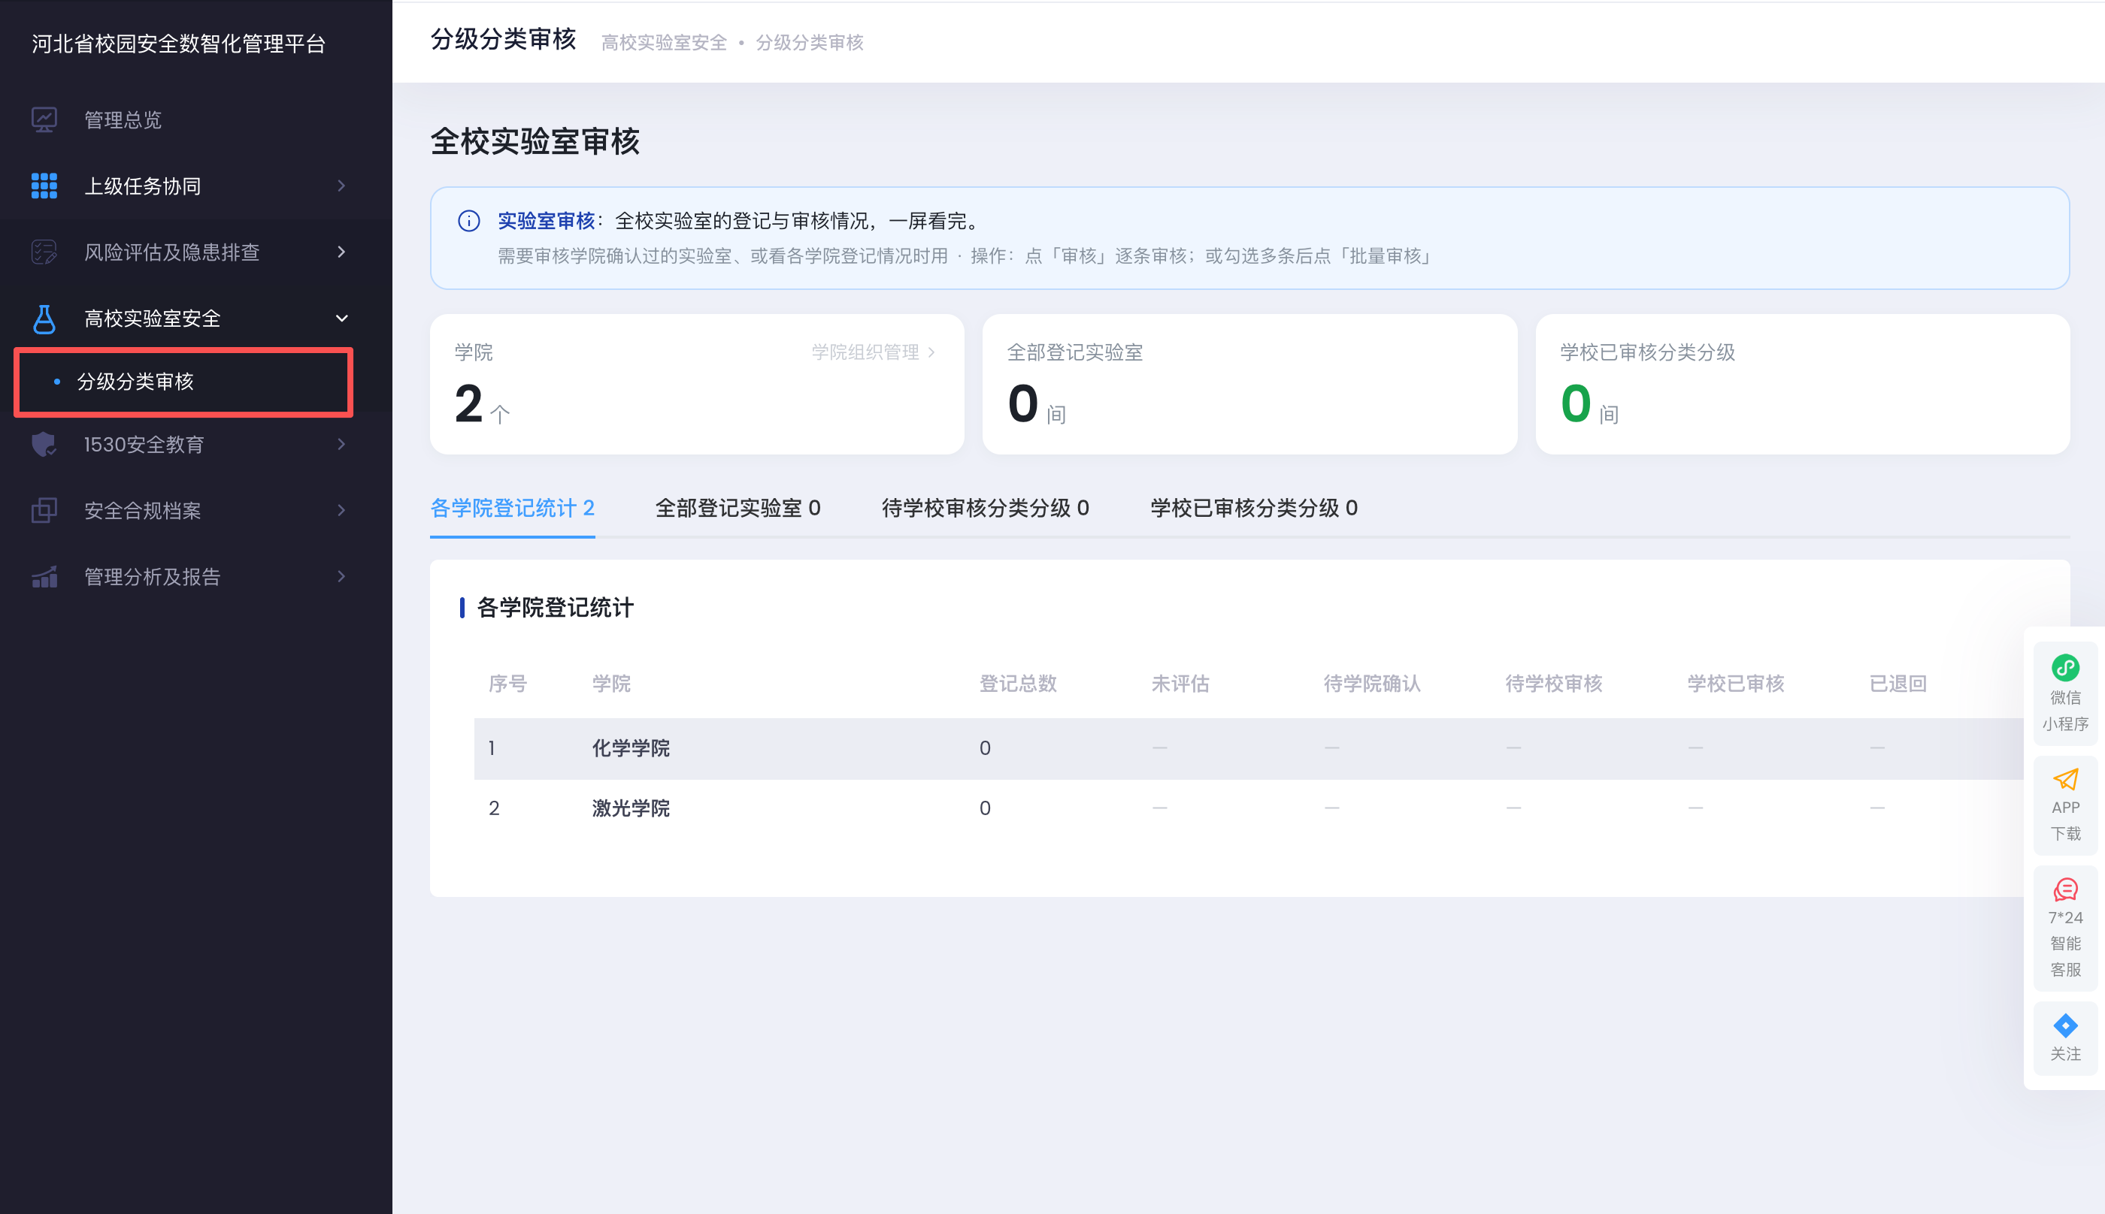
学校管理员首页
参考画面：pc-33-no-deptsmenu.png（请替换为真实系统截图）

页面顶部「学院」统计卡显示已创建的学院数量，卡片右上角的 【学院组织管理】 是建学院、设负责人的入口。
页面默认显示「各学院登记统计」，以学院为单位汇总登记情况。首次登录时通常没有数据，直接做第 2 步。
第 2 步：建学院，并给每个学院指定负责人
点统计卡右上角的 【学院组织管理】。
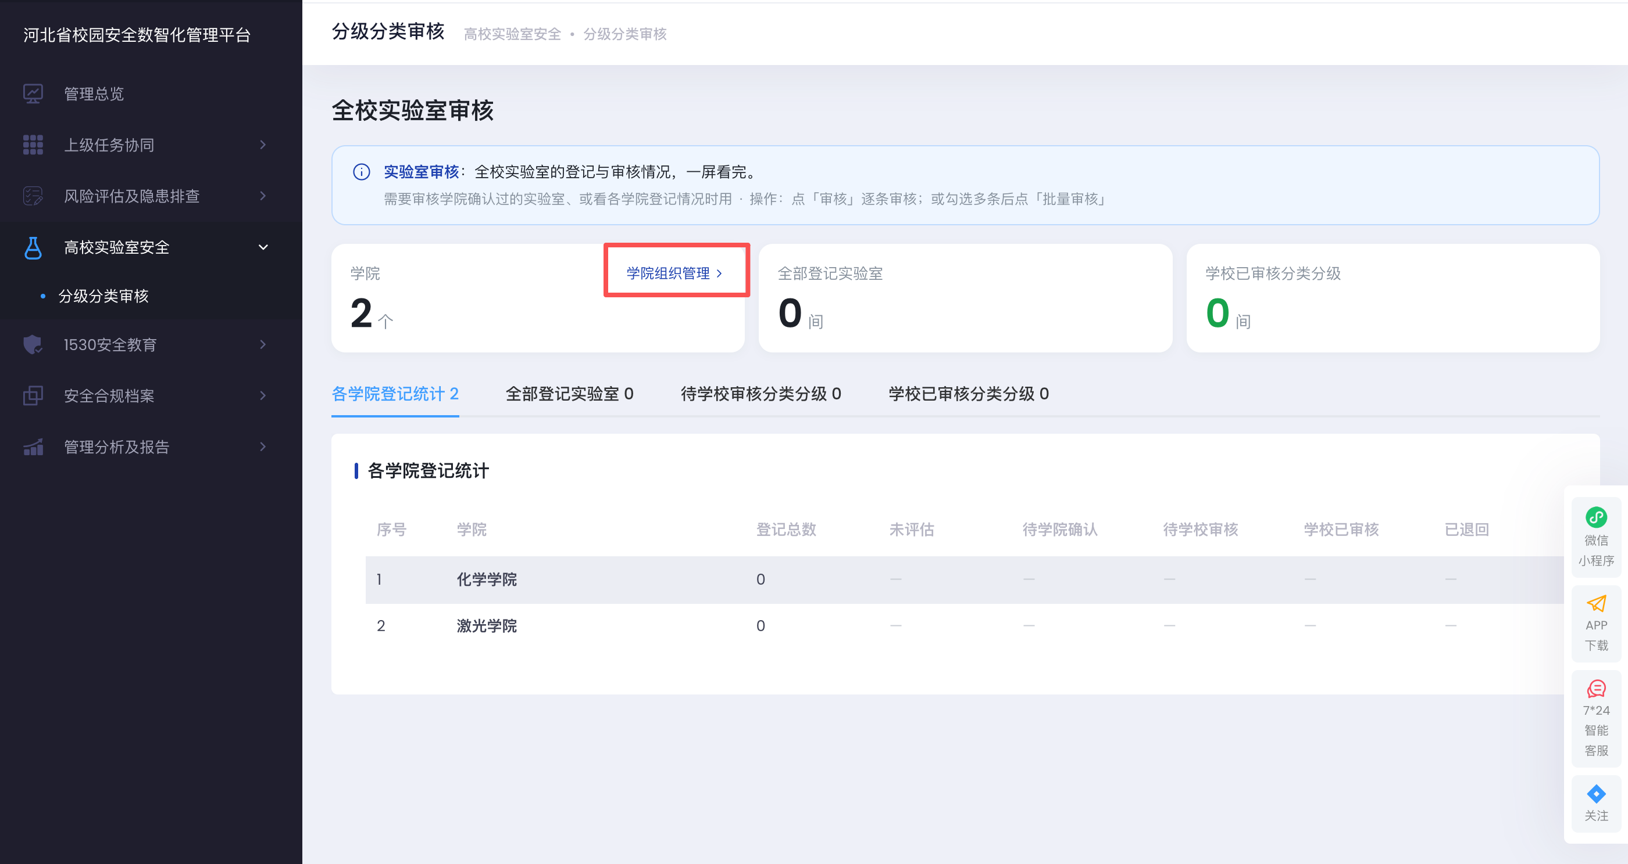
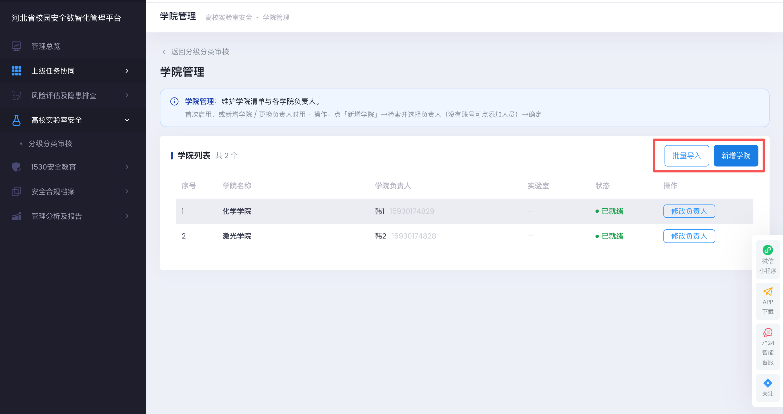
学院管理
参考画面：pc-34-from-card.png（请替换为真实系统截图）

要保证每一行都是「已就绪」：
状态 | 处理方式
已就绪 | 不用管
待设置负责人 | 必须补上，否则该学院的实验室无法被确认，流程会停住

操作 | 按钮
新建学院 | 【新增学院】or【批量导入】
为学院设置负责人 | 【设置负责人】
更换负责人 | 【修改负责人】

新增学院时填写三项：学院名称、学院负责人（输入姓名检索，没有账号可就地新增）、登录账号（负责人的手机号，首次登录即为该学院负责人）。
建完所有学院后，请检查一遍是否还有「待设置负责人」的学院。
第 3 步：核对建筑（楼栋）信息
老师登记实验室时要选「实验室位置」，可选范围来自学校的建筑与场所信息。
请确认建筑清单（如「化工楼」「1 号楼」）及各建筑下的场所都已录入。信息缺失会导致老师选不到房间。
建筑登记需要增加选择类型，建筑可以“选择建筑及办公or 综合教学实验室”
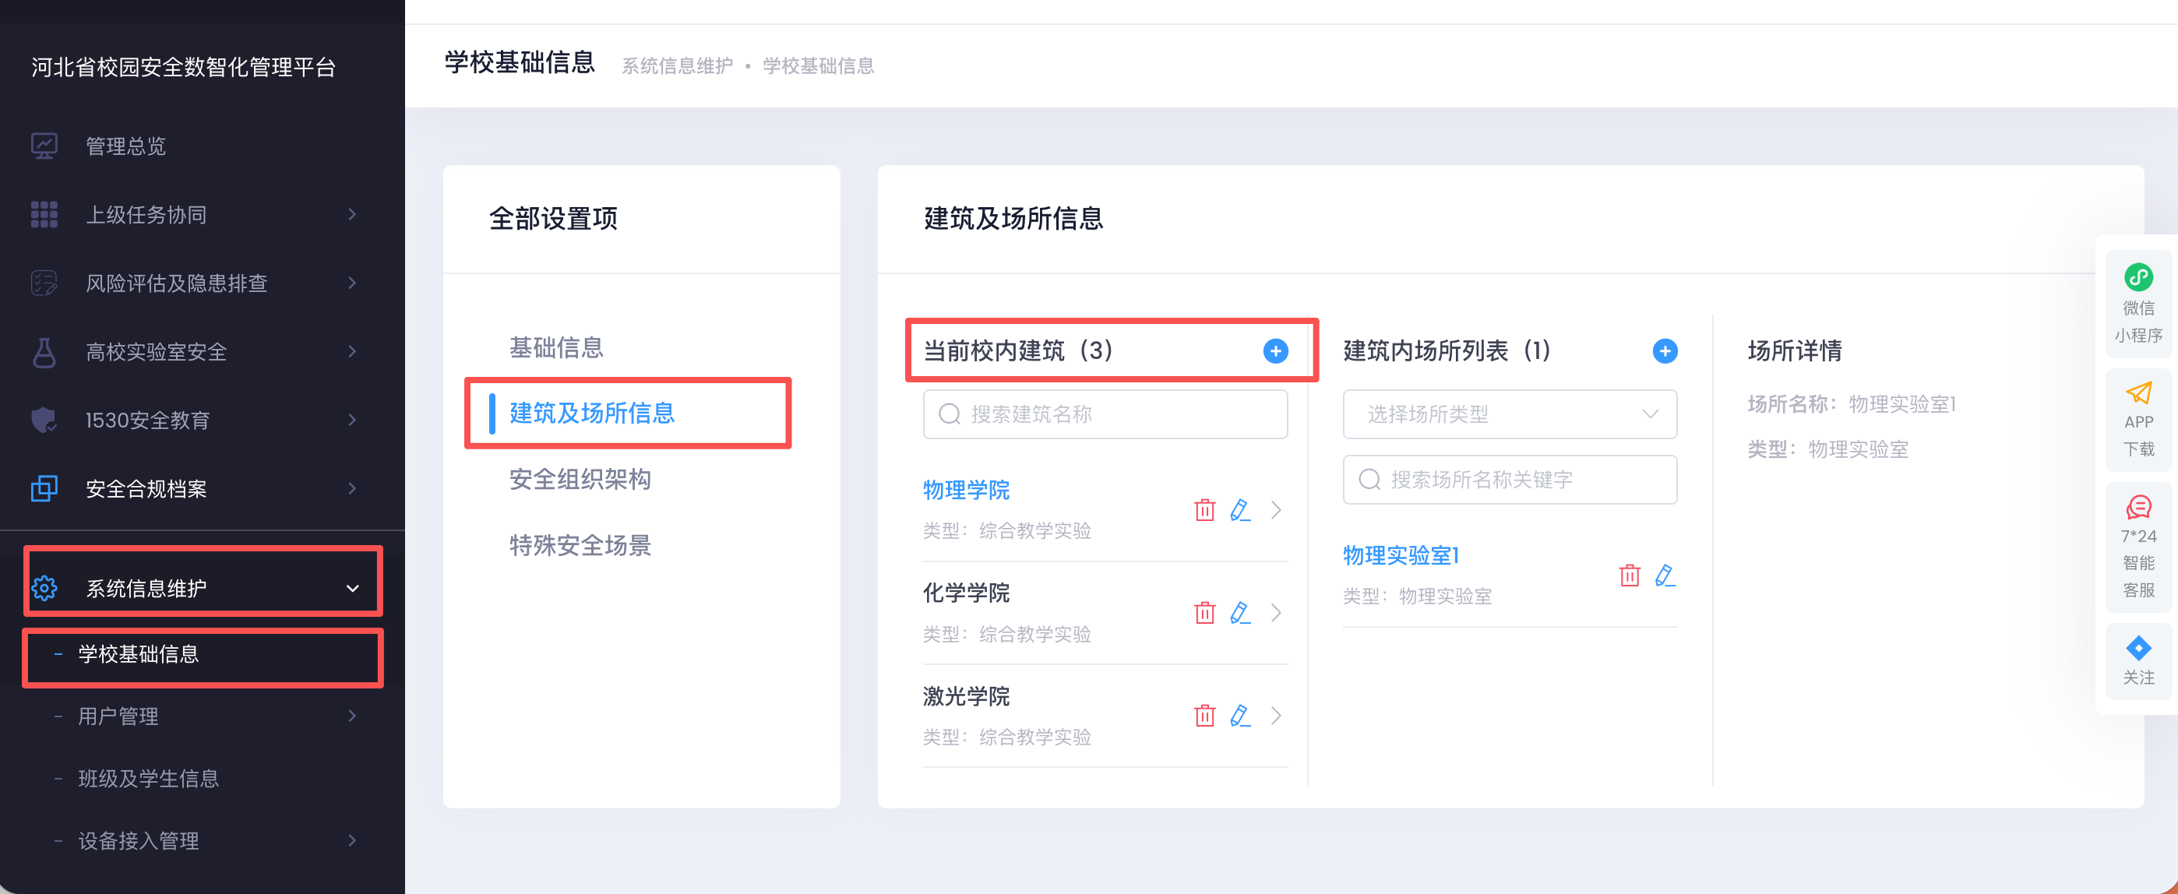

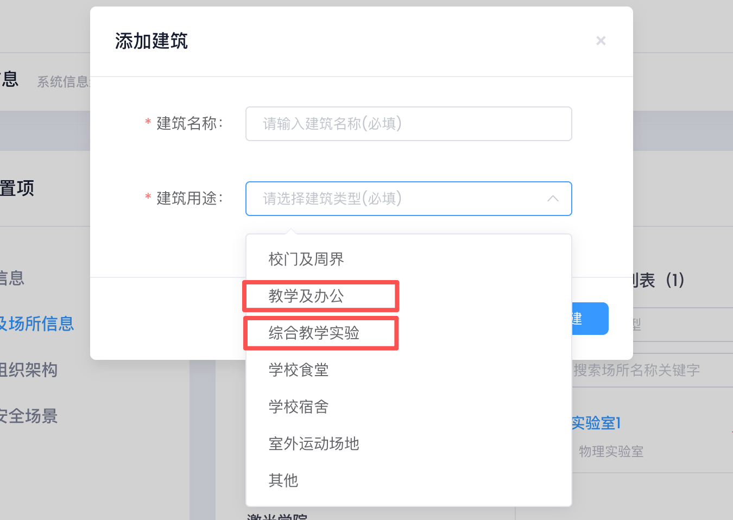
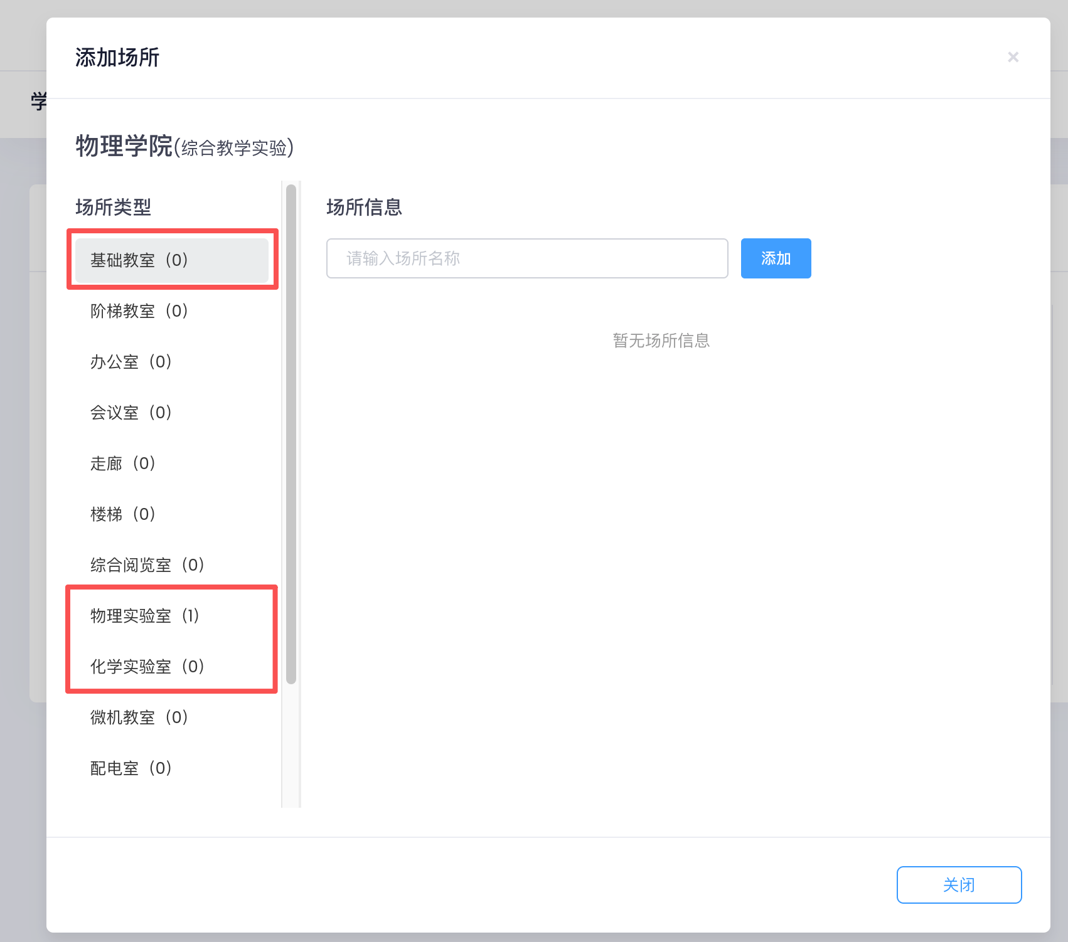
建筑场所管理
参考画面：pc-34-from-card.png（请替换为真实系统截图）

老师在登记实验室过程中可以自行添加场所，场所类型建议选择：普通教室or 实验室）。

之后：审核
老师提交、学院负责人确认后，由学校管理员审核。
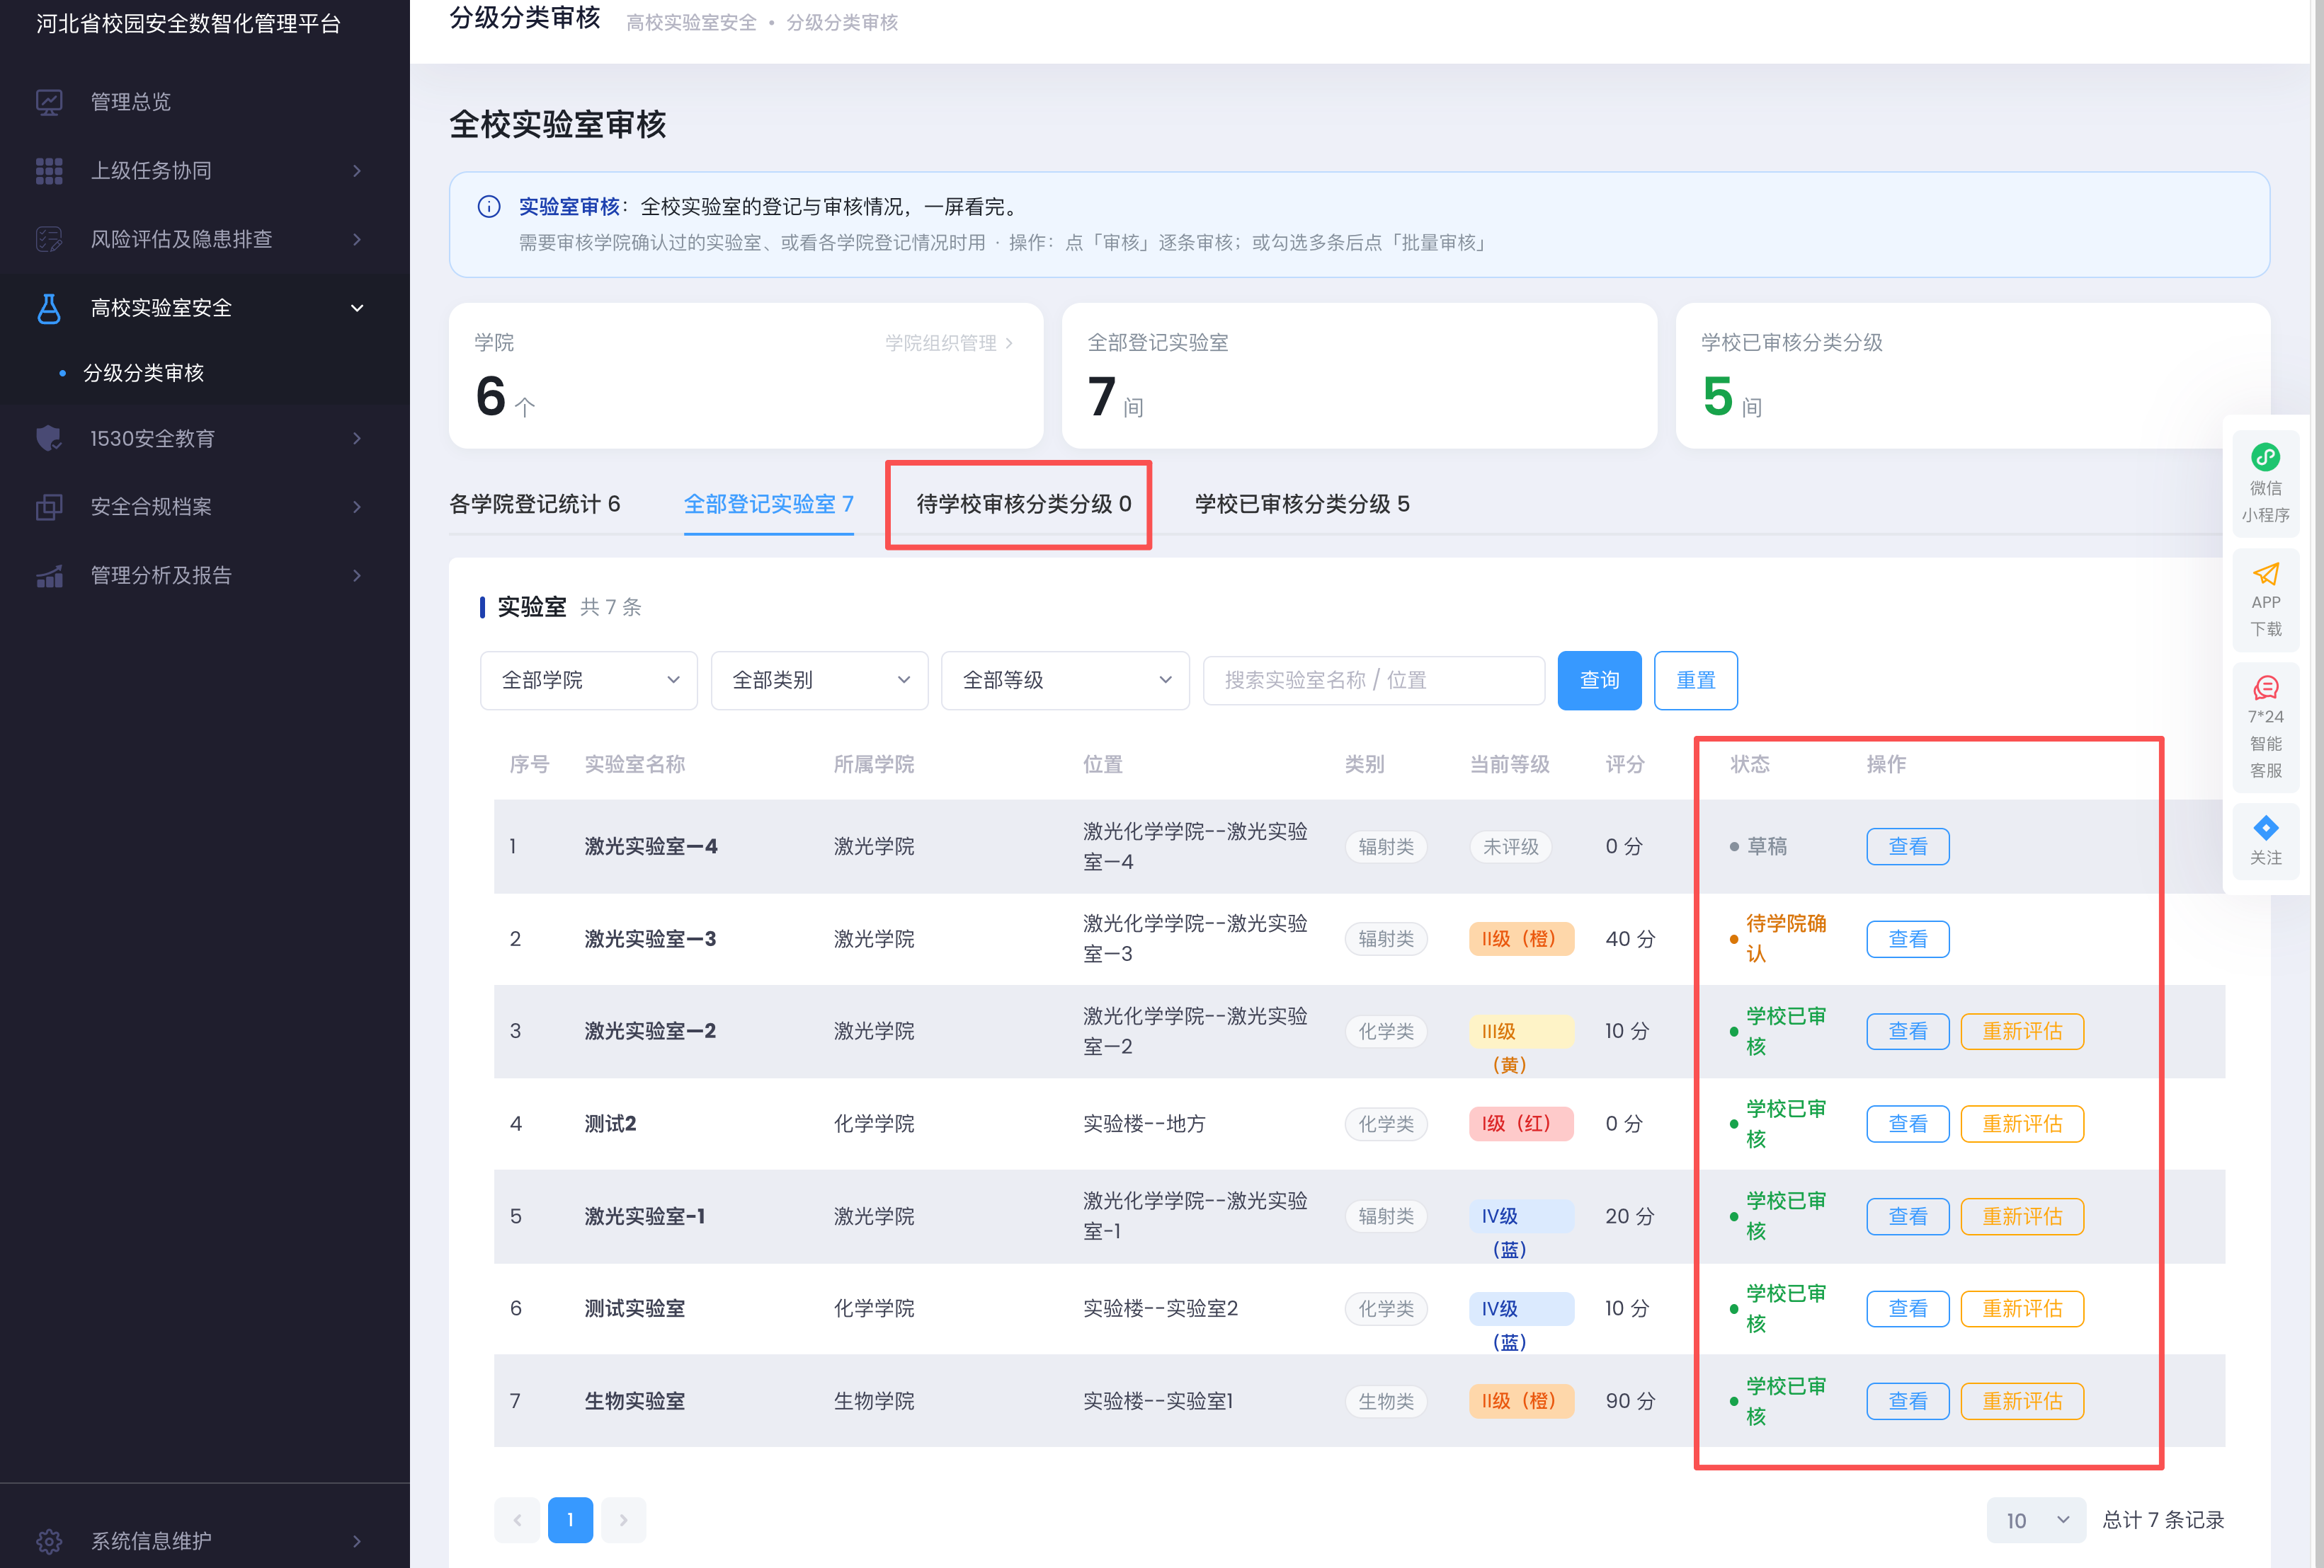
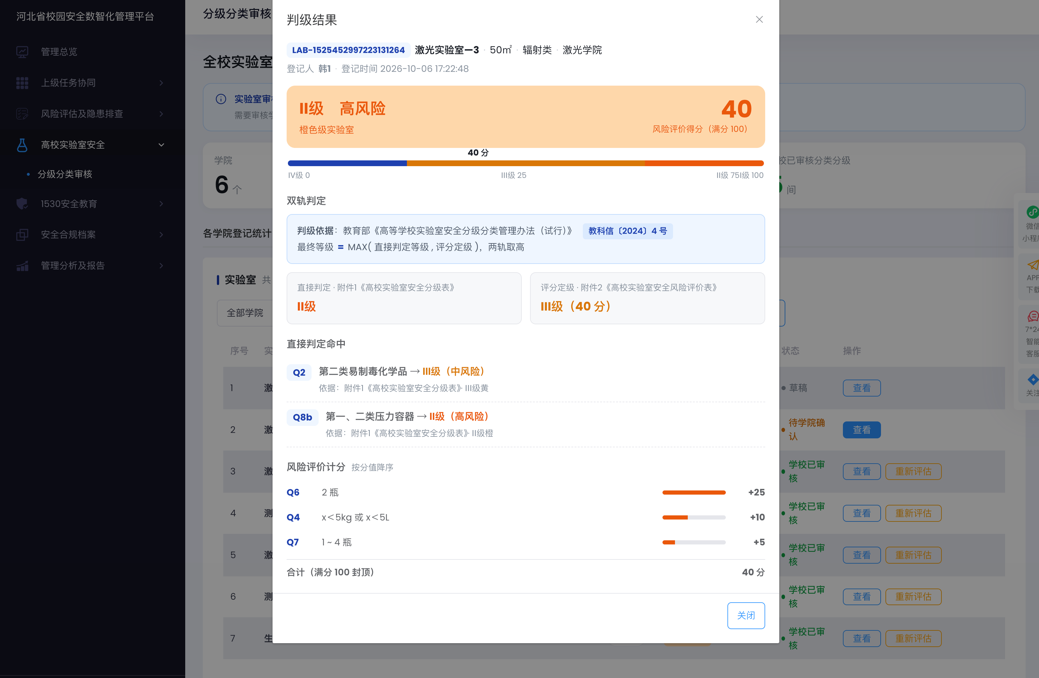
学校审核页
参考画面：pc-58-levels-school.png（请替换为真实系统截图）

- 点击「待学校审核分类分级」页签；
- 点实验室对应的【审核】，或勾选多条点【批量审核】；
- 内容无误点【审核通过】；有误点【退回】并填写退回理由。
审核通过后等级正式生效，并自动同步省厅。
学校审核页与学院确认页结构相同，区别是学校端的评估内容只读，不可修改。
要改已经生效的实验室：切到「学校已审核分类分级」页签 → 点【重新评估】。
该结果会从省厅撤回，退回给登记人重新评估，改完需重新经过学院确认和学校审核。
删除实验室：只能删「学院已确认」状态的。已生效（学校已审核）的不能删，要改请走【重新评估】。
三、学院负责人
前提：学校管理员已创建你所在学院，并把你设为负责人。
第 1 步：登录
登录后，在左侧菜单点击【高校实验室安全】下的【分级分类登记】。
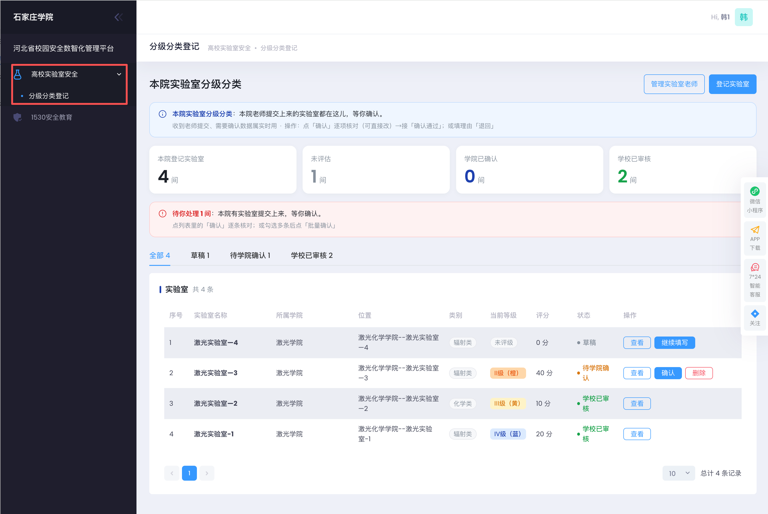
学院负责人的实验室列表
参考画面：pc-53-cards-college.png（请替换为真实系统截图）

页面显示「本院实验室分级分类」，列出本院所有老师登记的实验室。首次登录时通常没有数据。
第 2 步：把本院老师加进来
点右上角 【管理实验室老师】。
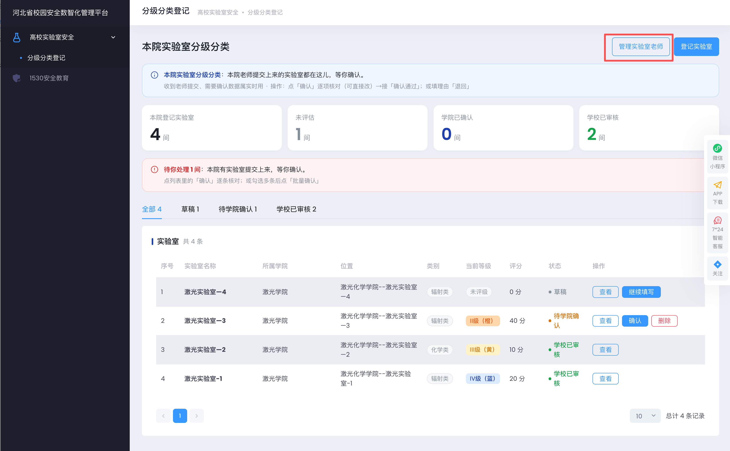
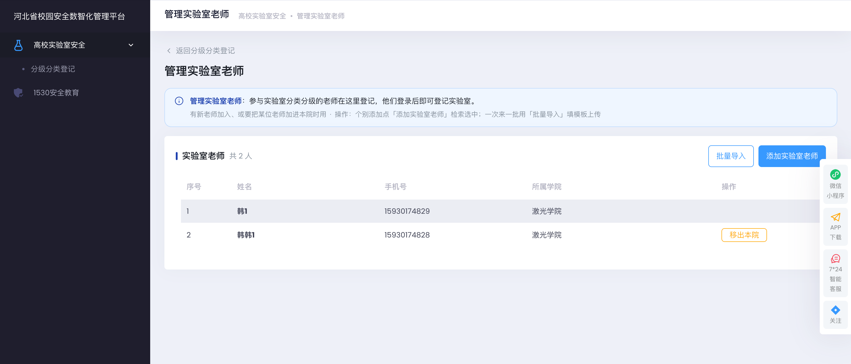
管理实验室老师
参考画面：pc-63-add-teacher.png（请替换为真实系统截图）

只有被添加到名单中的老师，才能登录系统并登记实验室。
情况 | 按钮 | 操作方式
个别添加 | 【添加实验室老师】 | 输入姓名检索并选中；没有账号可就地创建
一次来一批 | 【批量导入】 | 下载模板，填写姓名和手机号后上传

【移出本院】只是把老师从本院名单中移除，不会删除他的账号。
加完后，通知本院老师按第四章开始登记。
第 3 步：确认老师提交的内容
老师提交后，列表上方出现提醒条，对应记录状态为「待学院确认」。点该记录的【确认】。
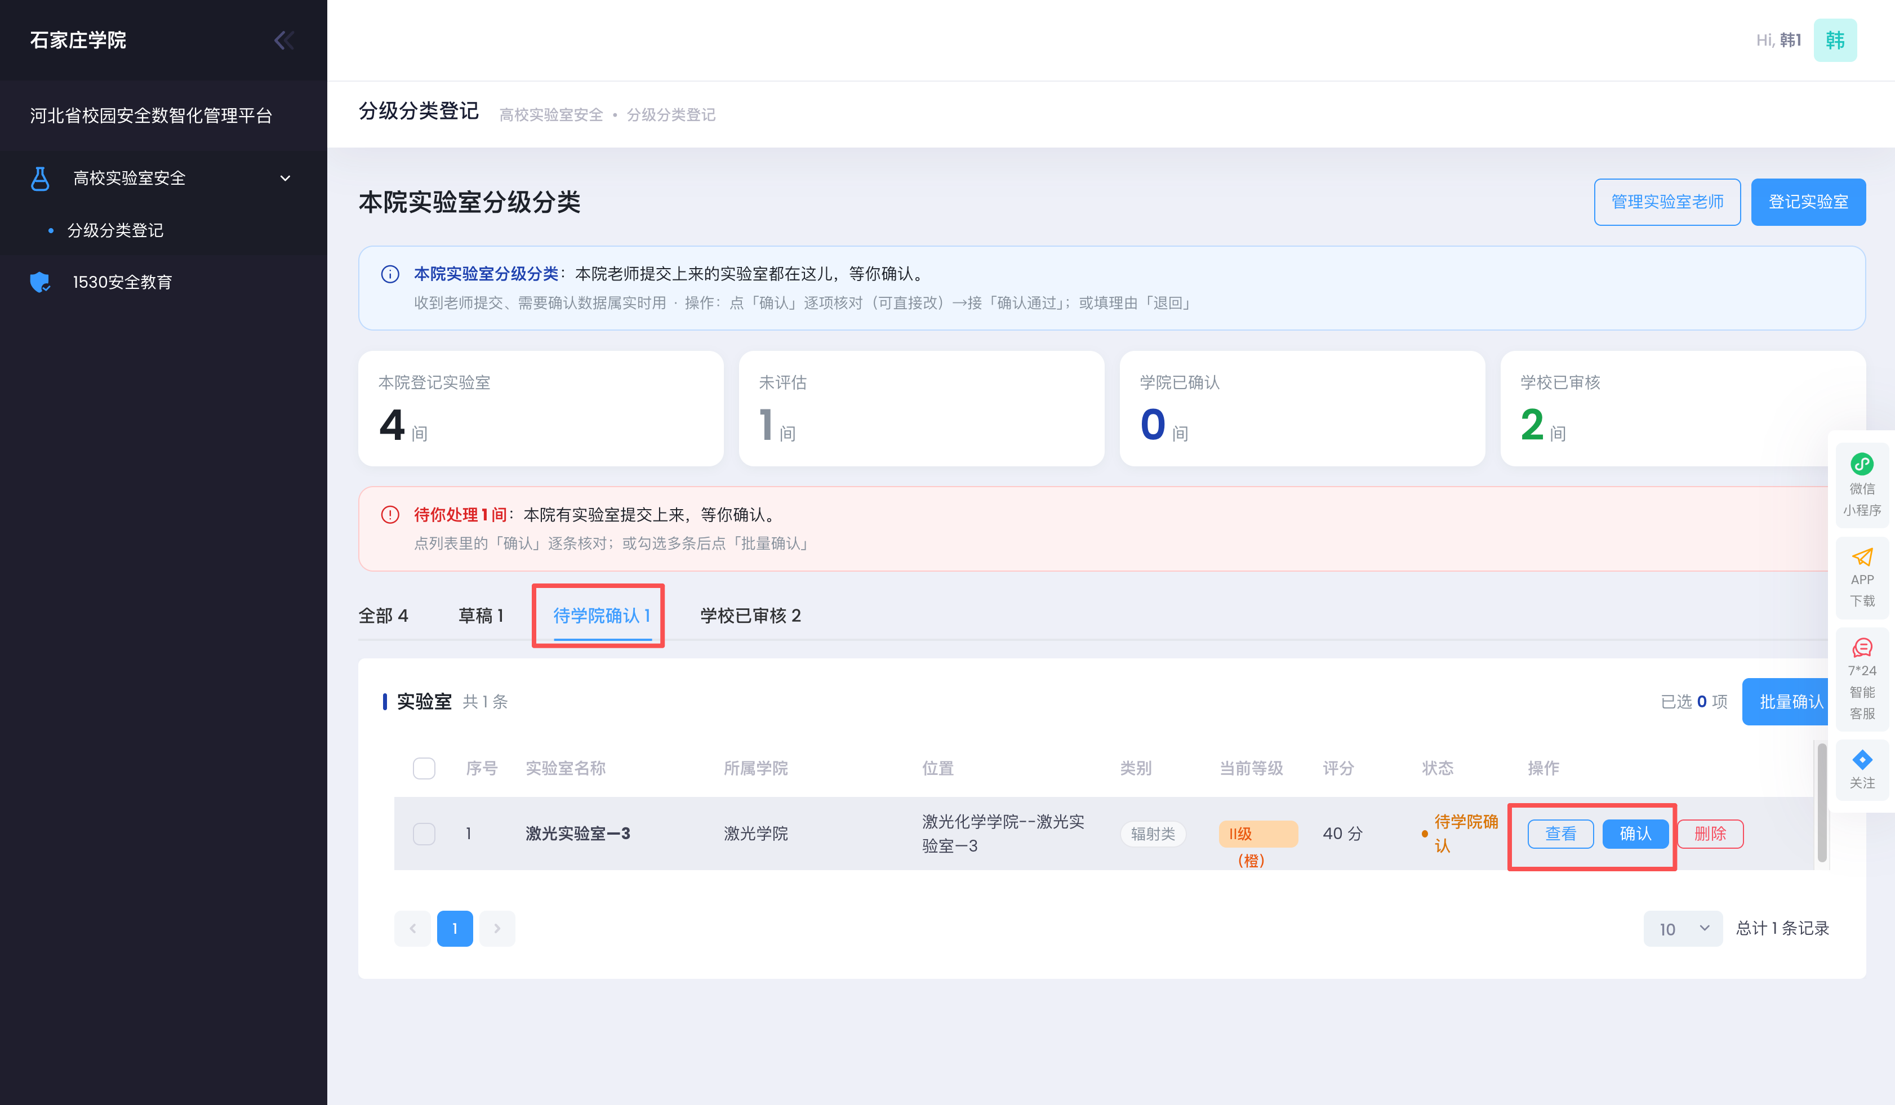
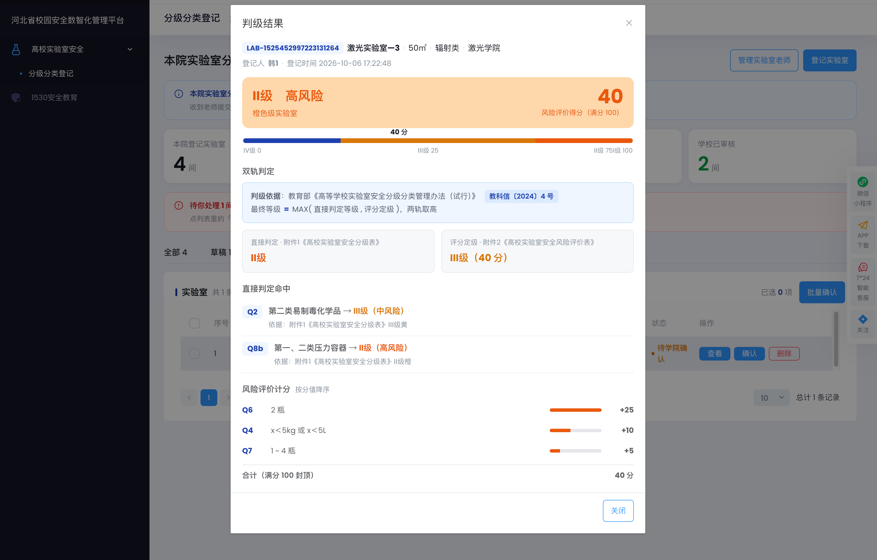
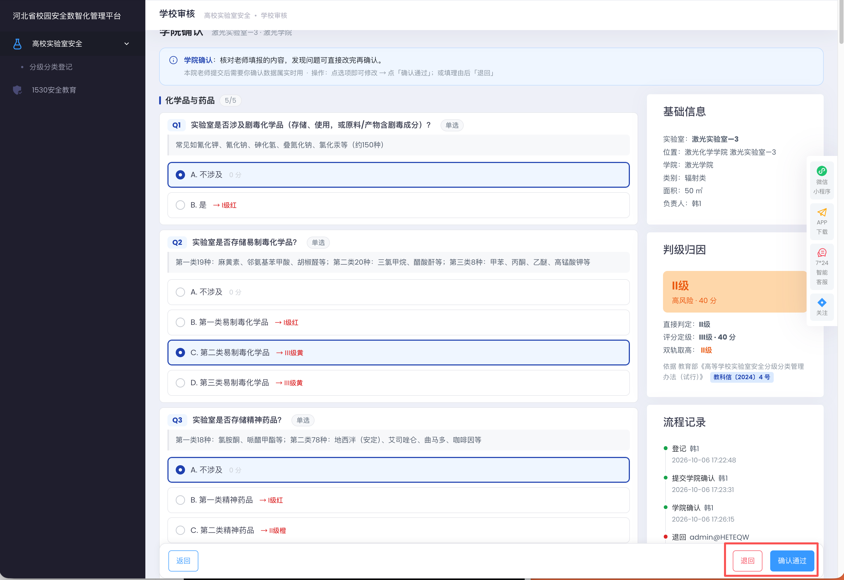
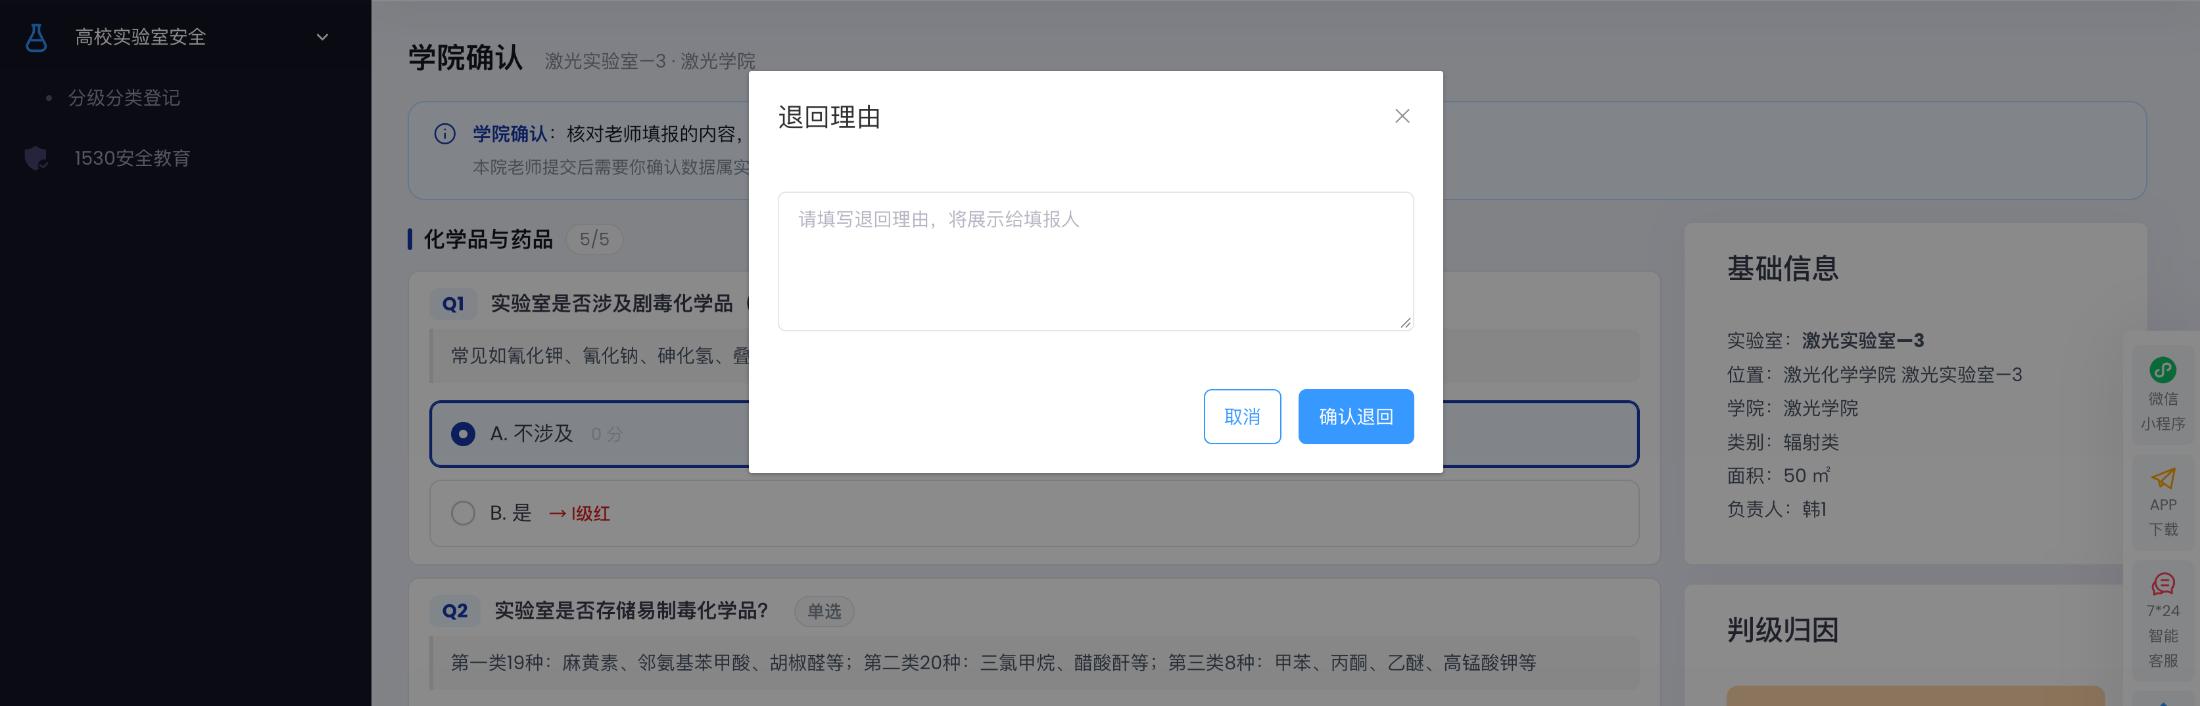
学院确认页
参考画面：pc-50-review-bar.png（请替换为真实系统截图）

步骤 | 做什么
1 | 左侧查看 29 项评估内容
2 | 发现问题直接点选项修改，不用让老师撤回重填
3 | 右侧查看基础信息、判级归因、流程记录
4 | 无误点【确认通过】；有误点【退回】并填写理由

改动过内容时，按钮会变成【修改后确认】。
确认后状态变为「学院已确认」，等级尚未生效，还需学校管理员审核。
退回后需重新走一遍，退回来的实验室视为没确认过。
在「待学院确认」页签勾选多条，可点【批量确认】。
也可以自己登记
点右上角【登记实验室】，流程与老师相同（见第四章）。
你自己登记的实验室，提交后无需你再来确认一次，系统视为学院已确认，直接进学校审核。
四、老师
前提：学院负责人已把你加进本院老师名单。
第 1 步：登录
登录后，在左侧菜单点击【高校实验室安全】下的【分级分类登记】。
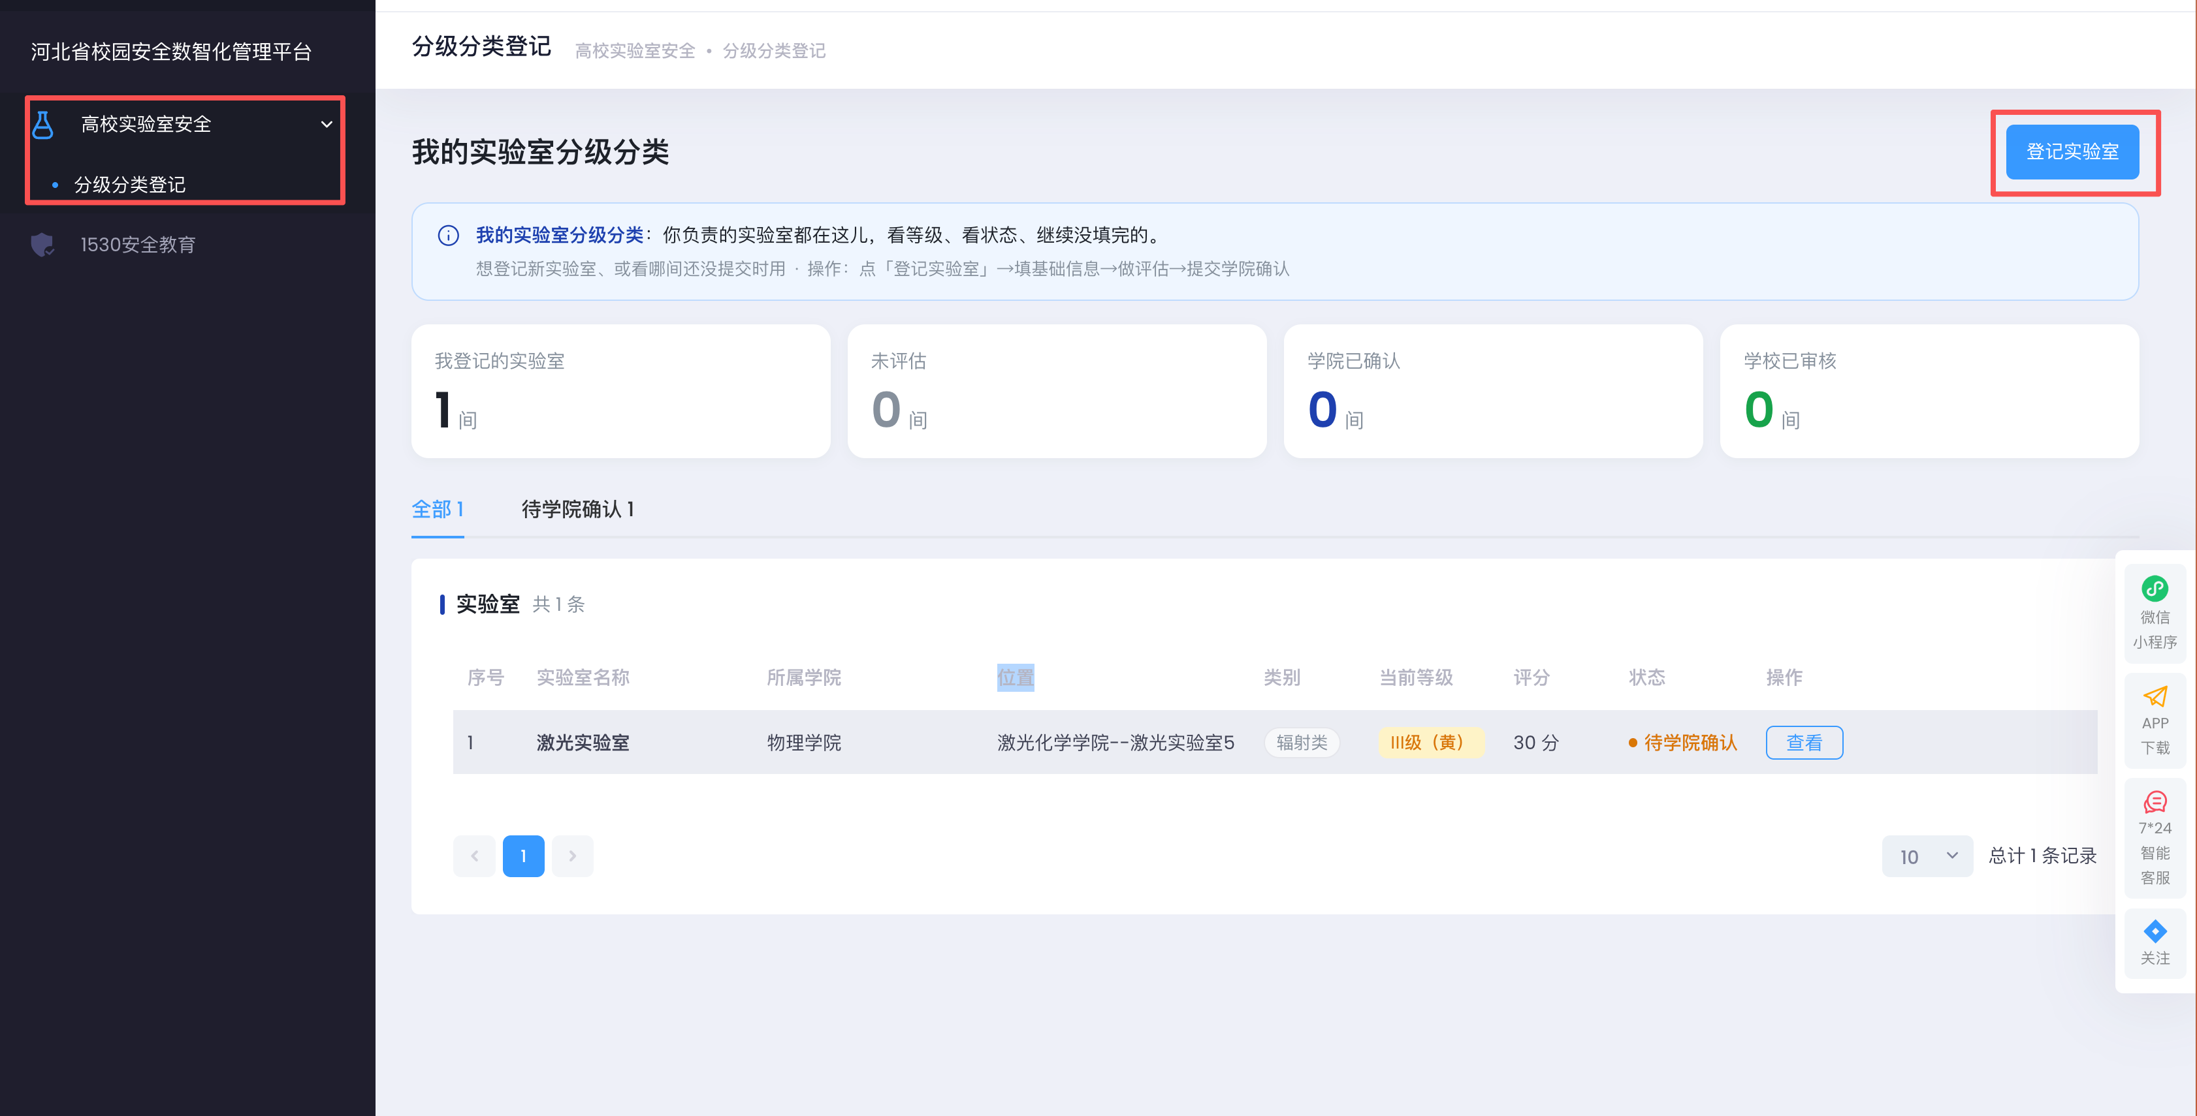
老师的实验室列表
参考画面：pc-57-levels-teacher.png（请替换为真实系统截图）

页面显示「我的实验室分级分类」，列出你负责的所有实验室。
区域 | 用途
统计卡 | 我登记的 / 未评估 / 学院已确认 / 学校已审核 的数量
提醒条 | 有被退回或未填完的实验室时显示，处理完自动消失
【登记实验室】 | 登记新实验室的入口

首次登录时列表为空，点【登记实验室】开始。
第 2 步：登记实验室
填写 6 项基础信息。这一步只建档，还不涉及评估。
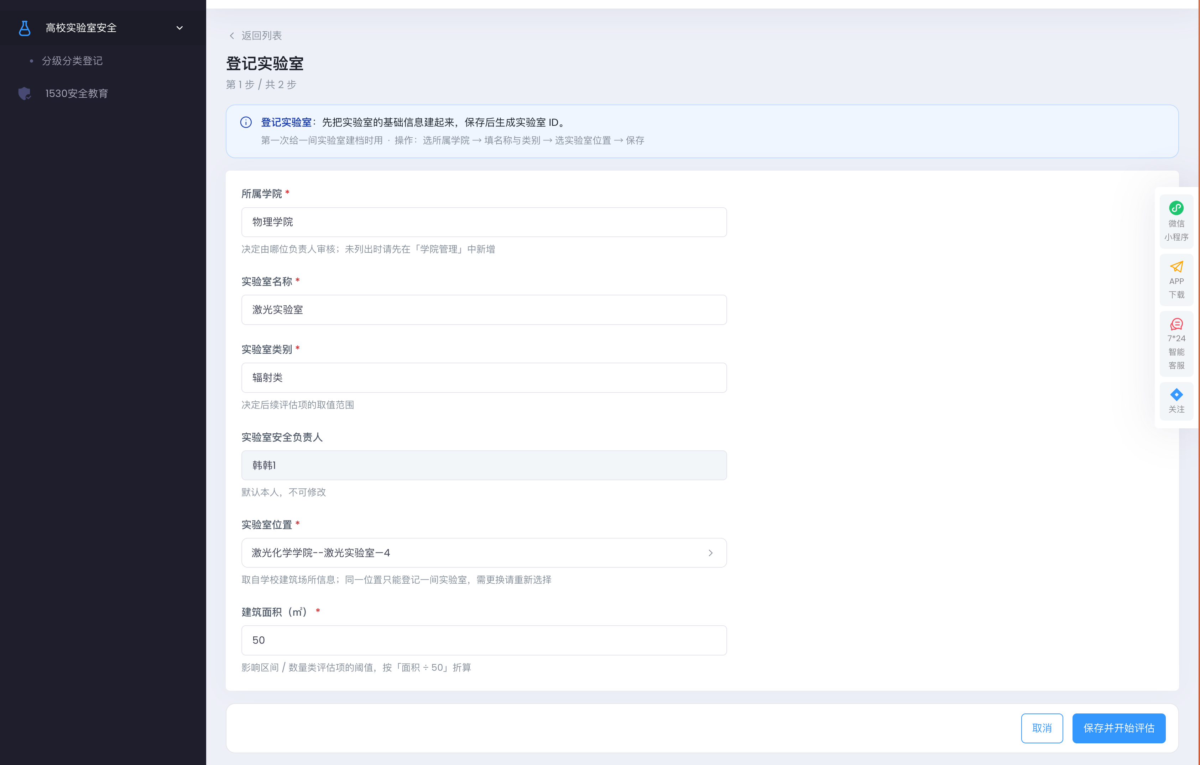
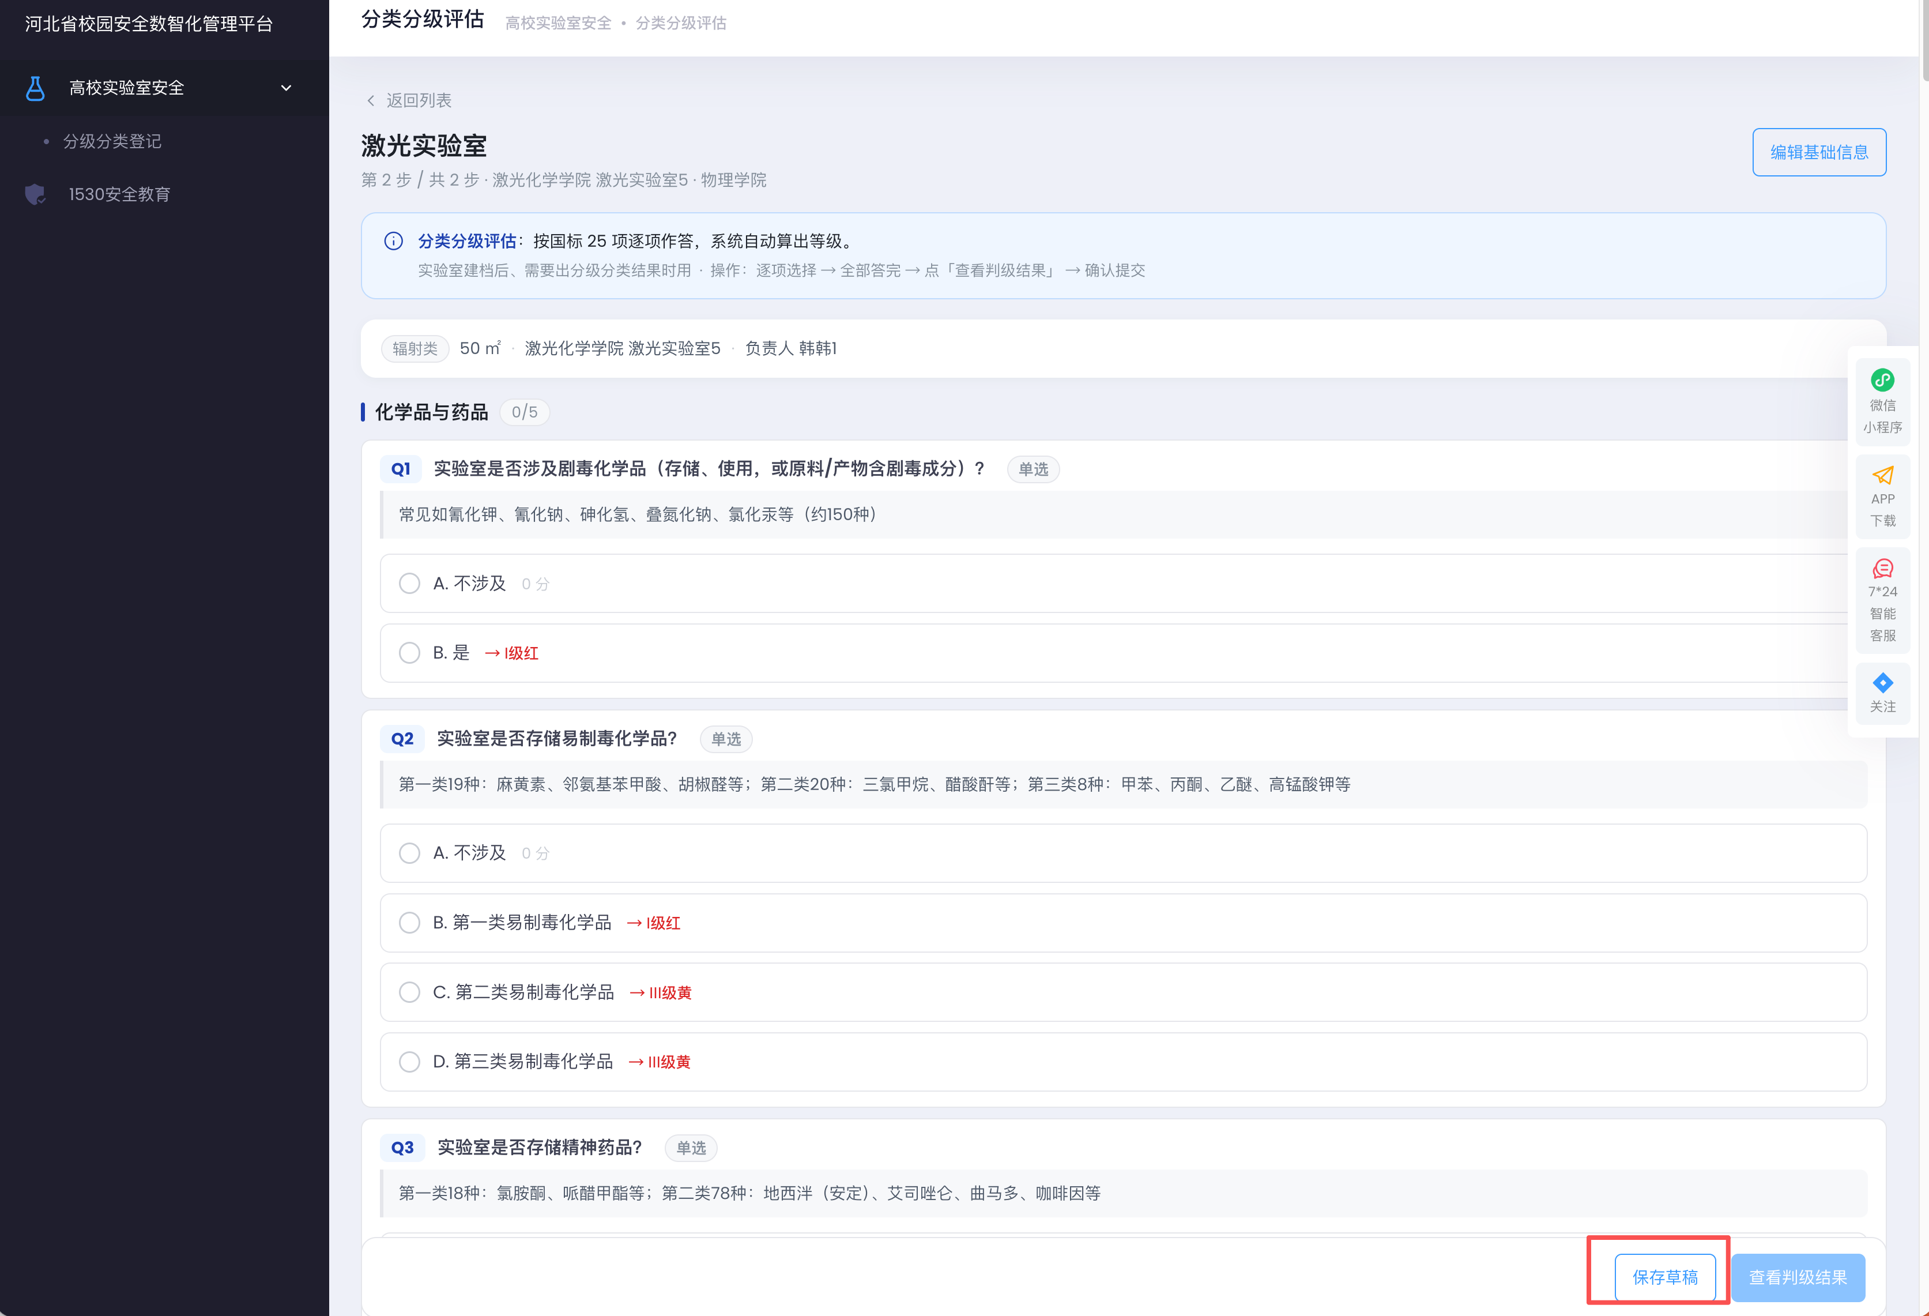
登记实验室
参考画面：pc-67-loc-form.png（请替换为真实系统截图）

字段 | 怎么填
所属学院 | 输入关键字搜索后点选，一般选自己所在学院
实验室名称 | 手工填写，可以重名
实验室类别 | 下拉选择化学类 / 生物类 / 辐射类 / 机电类 / 其他类
实验室安全负责人 | 默认本人，不可修改
实验室位置 | 点开选「建筑 + 场所」
建筑面积（㎡） | 必填项。本期折算系数按 1 处理，暂不影响判定，如实填写即可

选位置：点「实验室位置」→ 左列选建筑 → 右列选该建筑下的场所 → 显示「已选：…」后点【确定】。
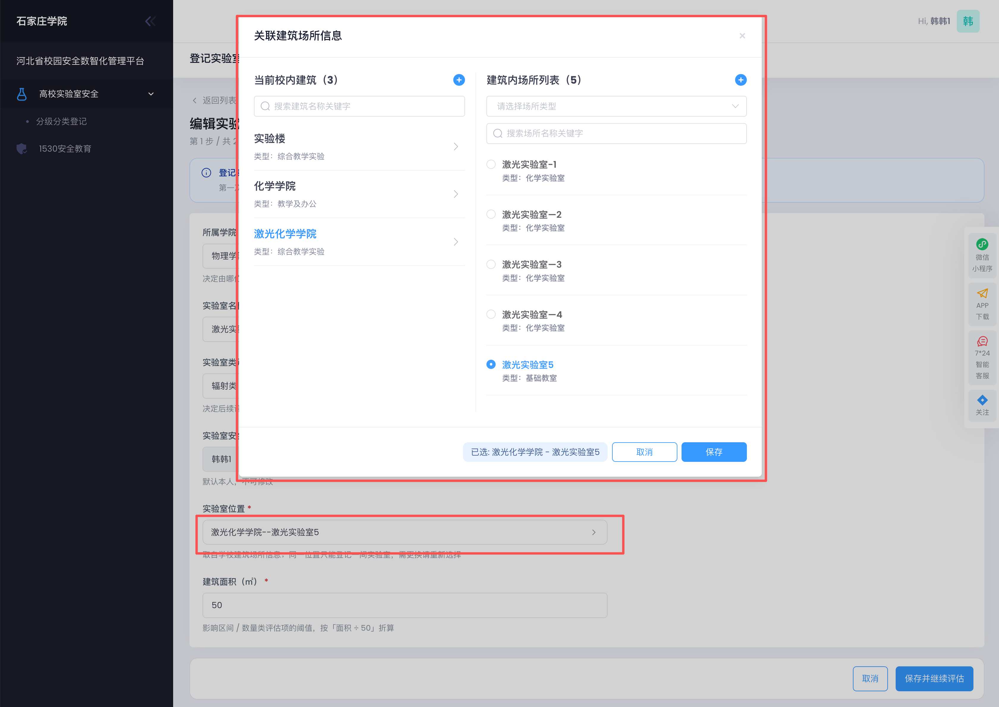
选择实验室位置
参考画面：pc-68-loc-modal.png（请替换为真实系统截图）

位置只能选不能手填。同一位置只能登记一间实验室。
选不到楼栋或房间，请联系学校管理员补充。
填完点【保存并开始评估】。
第 3 步：填写评估（共 29 项，分 8 组）
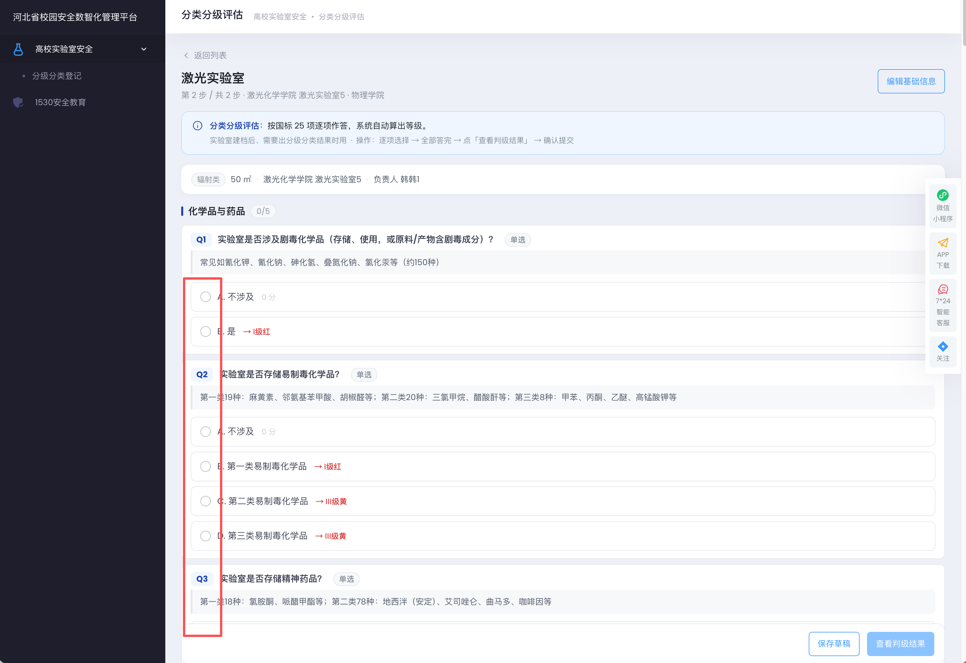
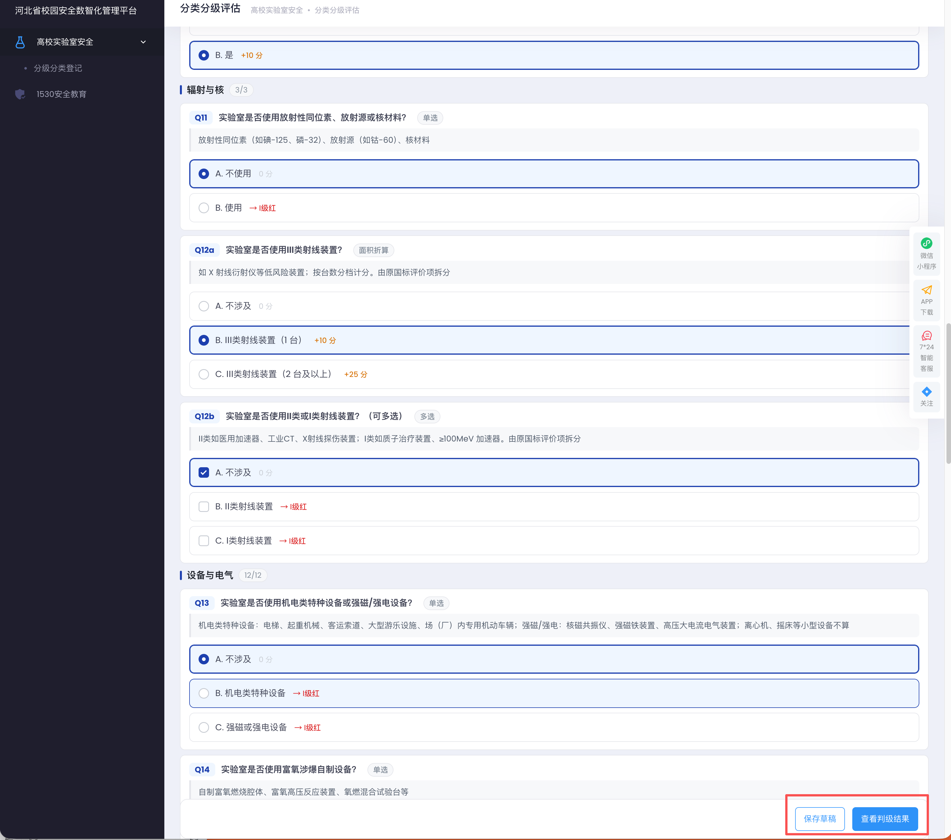
问题全部确认后可查看判级结果（过程中可以随时保存草稿）
分类分级评估页
参考画面：pc-10-q19.png（请替换为真实系统截图）

题型 | 怎么答
单选 | 点选项
多选 | 可多选，再点一次取消
数量 | 默认「A. 不涉及」；确为涉及就直接填数量，自动切到「B. 涉及」

要点：
- 多数实验室的多数项都是「不涉及」；
- 可以分批填，点【保存草稿】保存，下次点【继续填写】接着做；
- 没填完时【查看判级结果】是灰的，鼠标移上去会提示还差几项。
第 4 步：查看结果并提交
全部填完后，点底部【查看判级结果】。
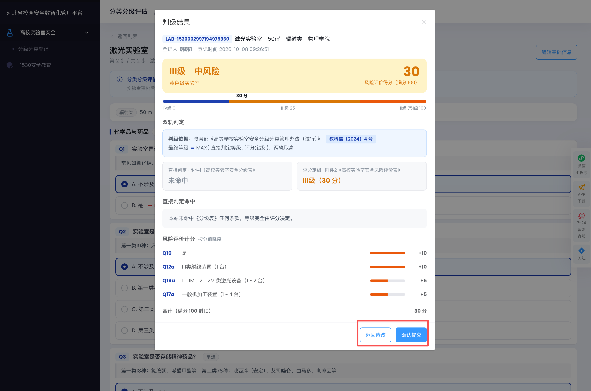
判级结果
参考画面：v1-26-result-modal.png（请替换为真实系统截图）

看什么 | 在哪
最终等级与得分 | 页面上方大字
为什么是这个等级 | 「双轨判定」两张卡，取更严格的一轨
哪几项把等级拉上来的 | 「直接判定命中」「风险评价计分」明细

等级怎么来的：系统按国家标准两套办法同时判定，取更严格的一轨。
轨道 | 依据
直接判定 | 附件 1《分级表》，命中条款即定级，与得分无关
评分定级 | 附件 2《评价表》，分值累加（100 分封顶）后落区间

得分 | 100 分 | 75~99 分 | 25~74 分 | 0~24 分
等级 | Ⅰ级 | Ⅱ级 | Ⅲ级 | Ⅳ级

确认无误后点【确认提交】；要改就点【返回修改/关闭】。
提交后状态变为「待学院确认」，你自己不能再改，等学院处理。
被退回了怎么办
- 列表上方出现提醒条，显示被退回的实验室数量；
- 找到状态为「已退回」的实验室；
- 点【修改重提】，按退回意见修改后重新提交。
退回意见显示在实验室的流程记录中。退回后需重新经过学院确认和学校审核。
五、移动端（小程序）
适用范围：移动端仅支持老师登记，学院确认、学校审核仍在 PC 端完成。
上线状态：移动端计划 11 月上线（首期不含），是否开放由项目组决定。
从哪里进
校安格 → 个人中心 → 我的功能 → 【我的实验室】

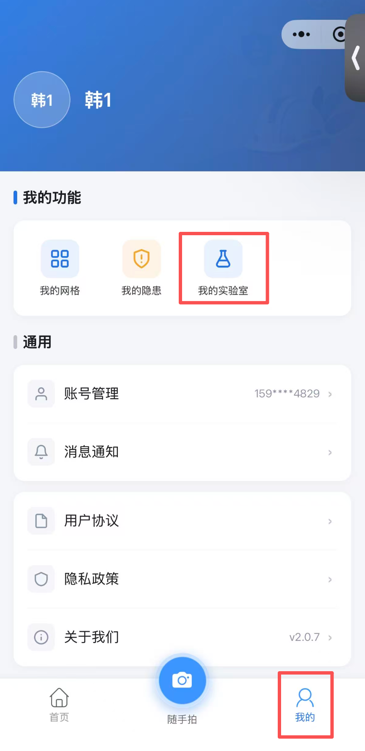
移动端入口
参考画面：m-00-personal.png（请替换为真实系统截图）

老师账号与 PC 端同一个账号，无需另外注册。
我的实验室
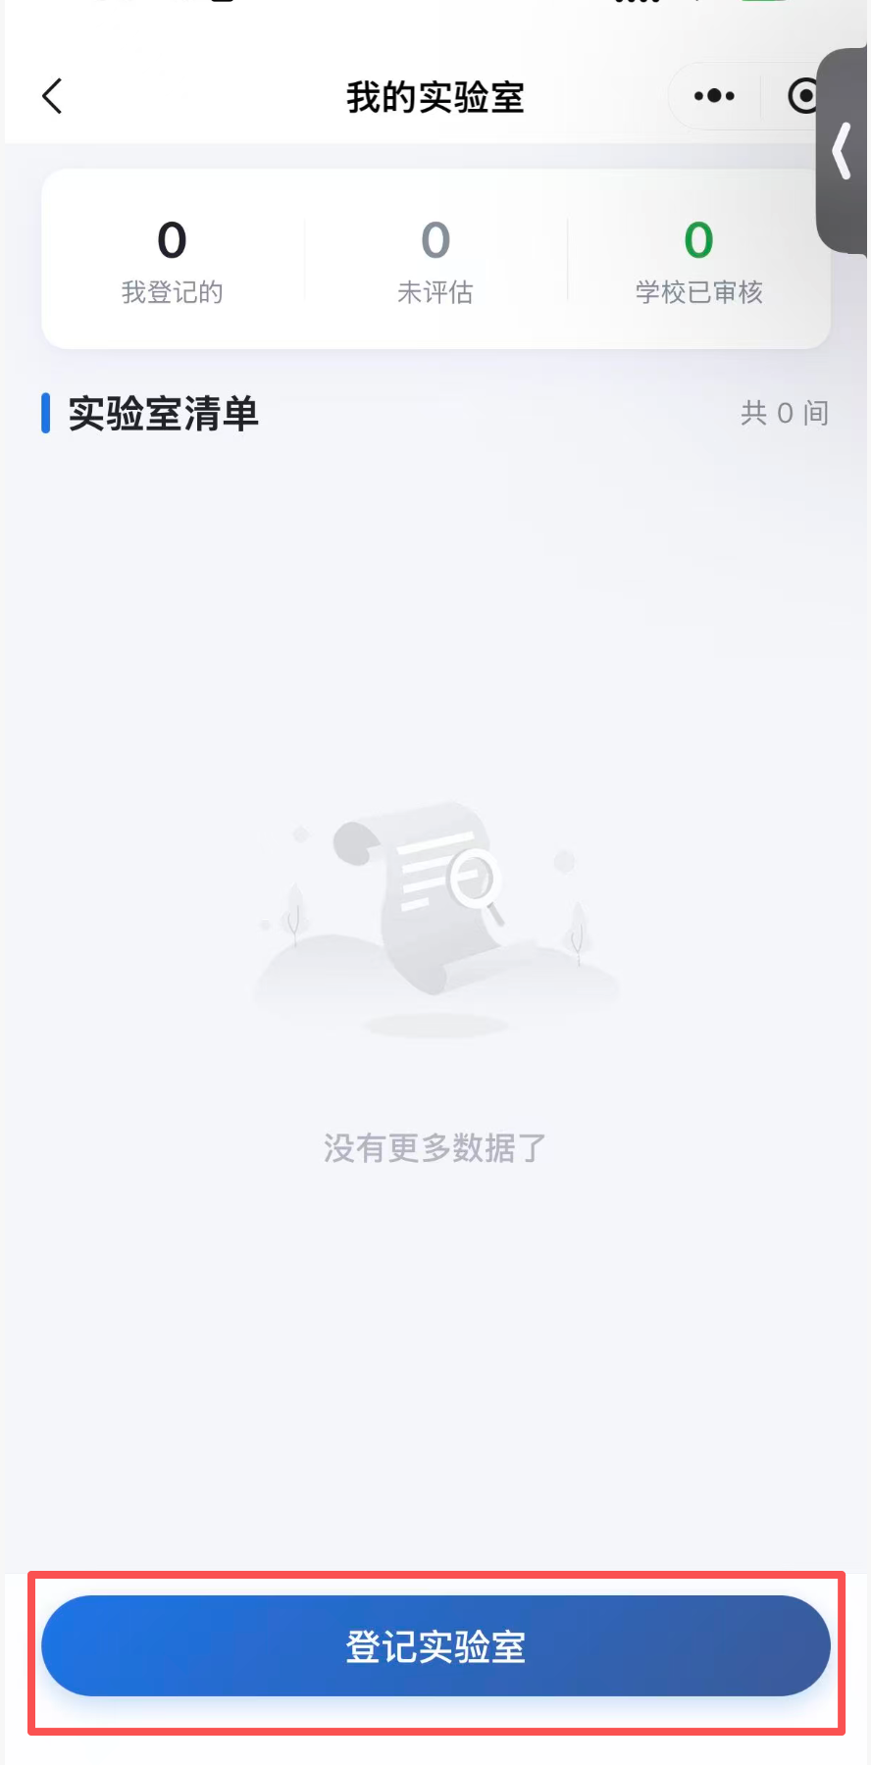
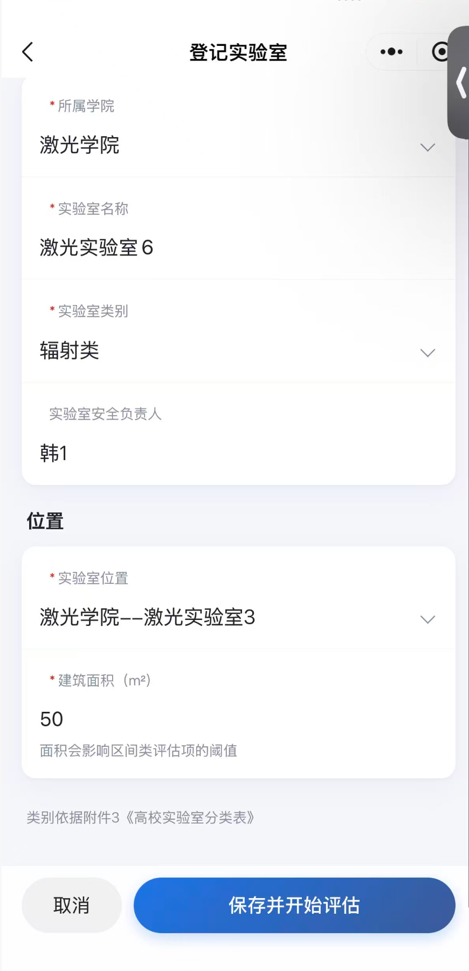
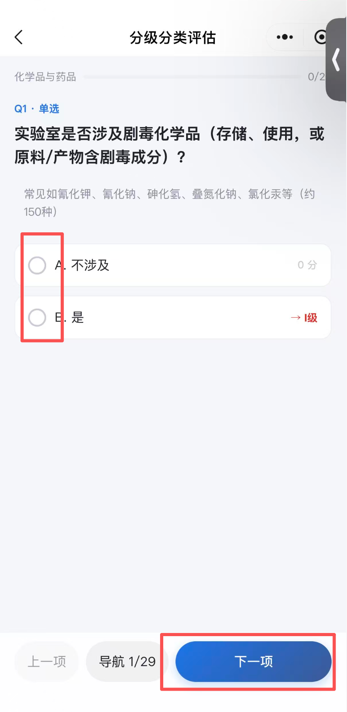
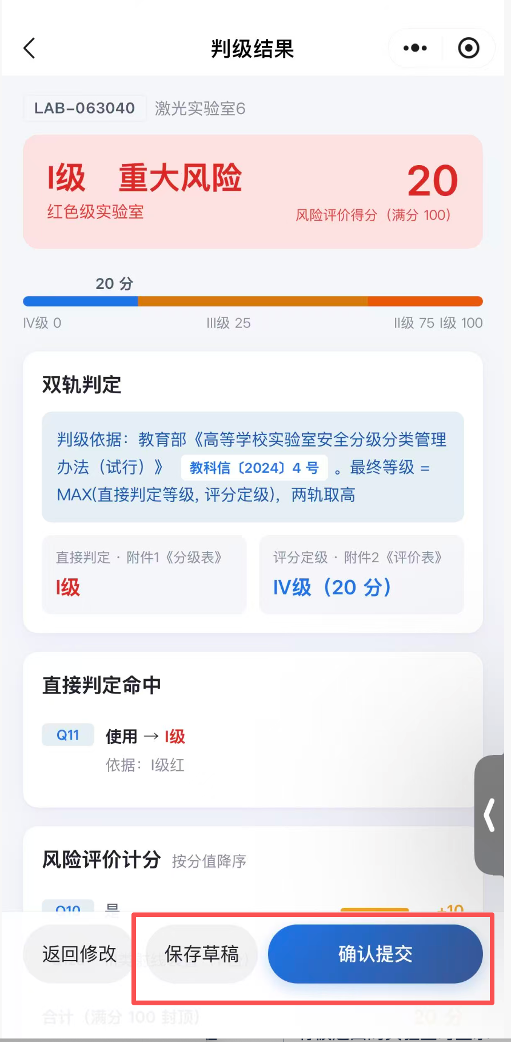
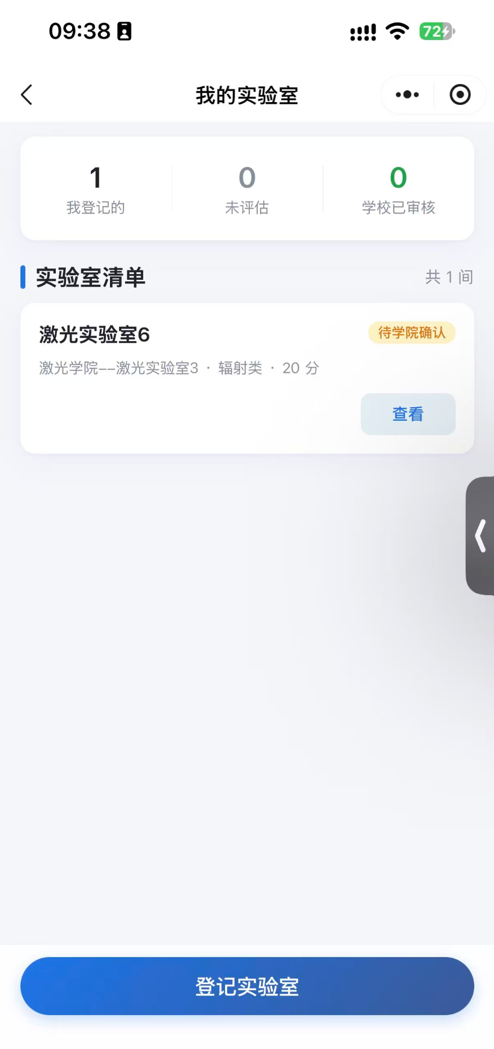
移动端操作（与PC端登记数据一致）
参考画面：m-01-home.png（请替换为真实系统截图）

区域 | 说明
顶部数据条 | 我登记的 / 待学院确认 / 学校已审核
待办提醒 | 有被退回的实验室时显示
实验室清单 | 实验室名称、状态标签、位置 · 类别 · 分数
右下角悬浮按钮 | 【登记实验室】

与 PC 端的不同
移动端字段、状态、判级规则与 PC 完全一致，只是呈现方式不同：
维度 | PC 端 | 移动端
评估项 | 29 项一次展开 | 一屏一项，底部【上一项】【评估导航】【下一项】
判级结果 | 弹窗 | 全屏页
所属学院选择 | 搜索下拉 | 全屏搜索页
类别选择 | 下拉框 | 底部抽屉

几个操作差异：
- 单选选完自动跳下一项（PC 端不跳）；
- 多选、数量题不自动跳，需手动点【下一项】；
- 点【评估导航】打开底部抽屉，29 项按 8 组排列，点任一项直接跳转；
- 未答完时，最后一项的按钮显示「还差 N 项」。
提交后状态变为「待学院确认」，后续流程与 PC 端相同。
六、状态说明
状态 | 颜色 | 什么意思 | 接下来等谁
未评估 | 灰 | 档案已建，还没开始评估 | 老师
草稿 | 灰 | 评估填了一半，未提交 | 老师
待学院确认 | 黄 | 老师提交了，等学院 | 学院负责人
学院已确认 | 橙 | 学院通过了，等学校。等级还没生效 | 学校管理员
学校已审核 | 绿 | 学校通过了，等级生效并已同步省厅 | 完成
已退回 | 红 | 被学院或学校退回来了 | 老师改完重新提交

七、常见问题
1. 登录后看不到【高校实验室安全】模块？
该模块只对高校开放，K12 学校不显示。老师还需已被添加到本院老师名单，请联系学院负责人。
2. 登记时搜不到所属学院？
学院是输入关键字搜索的，可试更短的关键字（如「化学」而非全称）。仍搜不到说明学院尚未创建，请联系学校管理员。
3. 选不到所需的楼栋或房间？
建筑与场所信息由学校维护，请联系学校管理员补充。
4. 提示位置重复，无法保存？
同一「建筑 + 场所」只能登记一间实验室。请确认该位置是否已登记过。
5. 提交后发现填错了，能自己改吗？
不能。请学院负责人或学校管理员退回，退回后点【修改重提】修改。
6. 评估内容为什么是 29 项？
国家标准为 25 个评价项，其中 4 项含设备数量分档。系统将其拆分为 2 项，共 29 项，逐项内容与国家标准一致，不影响判定结果。
7. 等级是系统判的，会不会算错？
判级按教育部《高等学校实验室安全分级分类管理办法（试行）》（教科信〔2024〕4 号）执行，
两套办法各算一遍取更严者。结果页列出每条判定依据，可逐条复核。
8. 学院已确认，为什么省厅端不显示？
省厅端只接收「学校已审核」的结果，学院已确认还差学校审核这一步。
9. 面积填错了影响大吗？
本期暂不影响。 规则设计上面积会折算部分评估项的判定门槛，但该口径尚无官方明确定义，
本期统一按系数 1 处理（即不折算）。面积仍为必填项，如实填写即可。
八、遇到问题找谁
问题类型 | 找谁
账号、本院老师名单 | 学院负责人 / 学校管理员
登录地址、账号开通、忘记密码 | 平台客服
建学院、设负责人、楼栋与场所信息 | 学校管理员
评估项怎么填、判级结果看不懂 | 学校管理员
系统报错、页面异常 | 平台客服

